Izveštaj o radu Kulturnog centra „Radoje Domanović“ Rača za 2017. godinu


K У Л Т У Р Н И Ц Е Н Т А Р
“РАДОЈЕ ДОМАНОВИЋ“ Рача

Organizacione jedinice kulturnog centra su:
- Račansko amatersko pozorište (omladinska I seniorska scena)
- Folklorni ansambl
- Pevačka grupa folklornog ansambla

Polazeći od prostorno tehnickih kapaciteta kao I programskih zadataka koji su definisani programom i planom rada, kao i finansijskim planom, Kulturni centar je u 2017. godini ostvario sledeće rezultate po delatnostima:

- Račansko amatersko pozorište
Ansambl pozorišta čine glumci amateri omladinske i seniorske grupe, koji dugi niz godina svojim entuzijazmom, ogromnim talentom pojedinaca, priznatim od velikih imena srpskog glumista, svojm cistom ljubavlju prema daskama koje za njih zivot znace I bez ikakvog interesa, ostvaruju zapažene rezultate na polju amaterizma sirom nase zemlje, kao I na skoro svim festivalima, tog karaktera.

Premijera nove predstave račanskog pozorišta Kulturnog centra „Radoje Domanović“ održana je 20. oktobra 2017. pred prepunom salom. Predstavu pod nazivom „Preljubnici“ režirao je dugogodišnji saradnik Kulturnog centra, profesor glume, prvak Narodnog pozorišta u Nišu, Dejan Cicmilović. U predstavi igra šest mladih glumaca koji su ponosno nosili boje račanskog pozorišta.
Nakon održane premijere i ovacija koje su ih ispratile sa scene, pozorište ima svoje dostojne naslednike. Zbog velikog interesovanja publike, repriza predstave je odigrana 28. oktobra 2017. godine. Kao što se i očekivalo, sala je ponovo bila puna.

Ubrzo posle premijere, počeli su da stižu pozivi iz prijateljskih pozorišta, sa željom da ugoste naš ansambl na njihovim scenama.

Prvo gostovanje predstave „Preljubnici“ račanskog pozorišta bilo je u Smederevskoj Palanci, na njihovoj sceni, 09. novembra 2017. godine. Prepuna sala, osmesi na licima publike i aplauzi tokom i nakon predstave su potvrda da naše pozorište nastavlja i brani titulu jednog od tri najbolja ansambla u Srbiji.
Sledeće gostovanje je bilo zakazano i održano 23. novembar 2017. godine, u gradskom pozorištu u Jagodini, naravno pred punom salom oduševljene mase. Predstava je odigrana u četvrtak, na redovnom repertoaru jagodinske scene.
Račansko pozorište je 29. novembra gostovalo u Kragujevcu, sa predstavom „Preljubnici“. Mladi glumci su briljirali svojom igrom i oduševili kragujevačku publiku. Iz prepune sale odzvanjali su aplauzi i ovacije. Prezadovoljni glumci su sa osmehom ispraćeni sa scene skc-a.
Zatim, 06. decembra naši glumci putuju za Veliko Gradište gde su naravno dali svoj maksimum, a publika je sa velikim oduševljenjem napustila salu.
Nakon toga, dobijamo učešće na devetoj smotri glumačkih ostvarenja pod nazivom „Viminacium lumen meum“ u Kostolcu, pozorišta Castellum. Račanski „Preljubnici“ su nastupali trećeg dana festivala, pred punom pozorišnom salom. Nagrada za glumačko ostvarenje večeri uručena je Ivani Stojanović, za ulogu Žaklin. Petog i poslednjeg dana festivala žiri je proglasio pobednike. Nagradu za najbolju epizodnu ulogu dobio je naš najnoviji član pozorišta Stefan Nasković, za ulogu Žorža, kome je ovo inače prva uloga.

Glumci račanskog pozorišta nastavljaju gostovanje u Petrovcu na Mlavi, dan posle gostovanja u Kostolcu. Kiša i hladnoća nisu sprečile ljude da dođu na predstavu i podrže račansko pozorište. Publika je, kao i uvek, zadovoljna napustila salu, a naše glumce dostojno, gromoglasnim aplauzom ispratila sa scene.
I Kulturni centar iz Batočine je ugostio glumce račanskog pozorišta Kulturnog centra „Radoje Domanović“, sa predstavom „Preljubnici“, 23. decembra 2017. godine.
Osim nove predstave, I predstava ,,Beogradska trilogija” iz predhodne sezone je bila aktivna I nastavila svoj život na scenama raznih pozorišta širom Srbije. Obzirom da je ova predstava trećeplasirana u Srbiji za sezonu 2016/2017. na Republičkom festivalu u Kuli, ubrzo je stigao i poziv za pozorišni festival u Senti, gde su nastupili i prvoplasirani iz Beograda. Pozorišni festival u Senti je jedan od prestižnih pozorišnih festivala u Srbiji i sam poziv od domaćina je velika čast i privilegija za račansko pozorište.
Upravo zahvaljući uspehu u Kuli kao i kvalitetu naseg ansambla i same predstave, posle šest godina ponovo je račansko pozorište nastupalo i na festivalu pozorišta u Bogatiću, sa predstavom „Beogradska trilogija“.Za glumca večeri, a na kraju festivala i za glavnu glumicu festivala izabrana je Gorica Milojević, za ulogu Kaće u gore navedenoj predstavi.
Zahvaljujuci entuzijazmu amatera I njihovoj posvećenosti onome sto vole, činjenica je da je racansko amatersko pozoriste kao I samo mesto Raca je postalo poznato i priznato u svetu kulture, a brojne nagrade na mnogim festivalima govore u prilog tome. Delanjem svih ovih ljudi, naše pozoriste je veoma aktivno u procesima razmene sa ostalim pozoristima sirom Srbije. Na osnovu toga, Kulturni centar je imao I bogat program na svojoj sceni.
U novembru smo ugostili gradsko pozorište iz Jagodine sa predstavom „Sumnjivo lice“. Ovo je prva gostujuća predstava na našoj sceni posle premijere račanskog pozorišta. Bilo je oko 120 posetilaca.
Pozorište „Raša Plaović“ iz Uba, gostovalo je na našoj sceni 24. novembra 2017. godine, sa predstavom „Tuđ život“, u režiji Aleksandra Tadića. Dugogodišnje prijateljstvo između dva pozorišta će biti nastavljeno i u ovoj sezoni.
Nakon toga, Kulturni centar „Radoje Domanović“ ugostio je i centar za kulturu iz Kovina sa predstavom „Kome verujete“.

… Ulaz je uvek slobodan, povećava se kulturna svest nasih gradjanasto I jeste jedan od bitnijih ciljeva ovog posla I delatnosti kojom se bavimo.
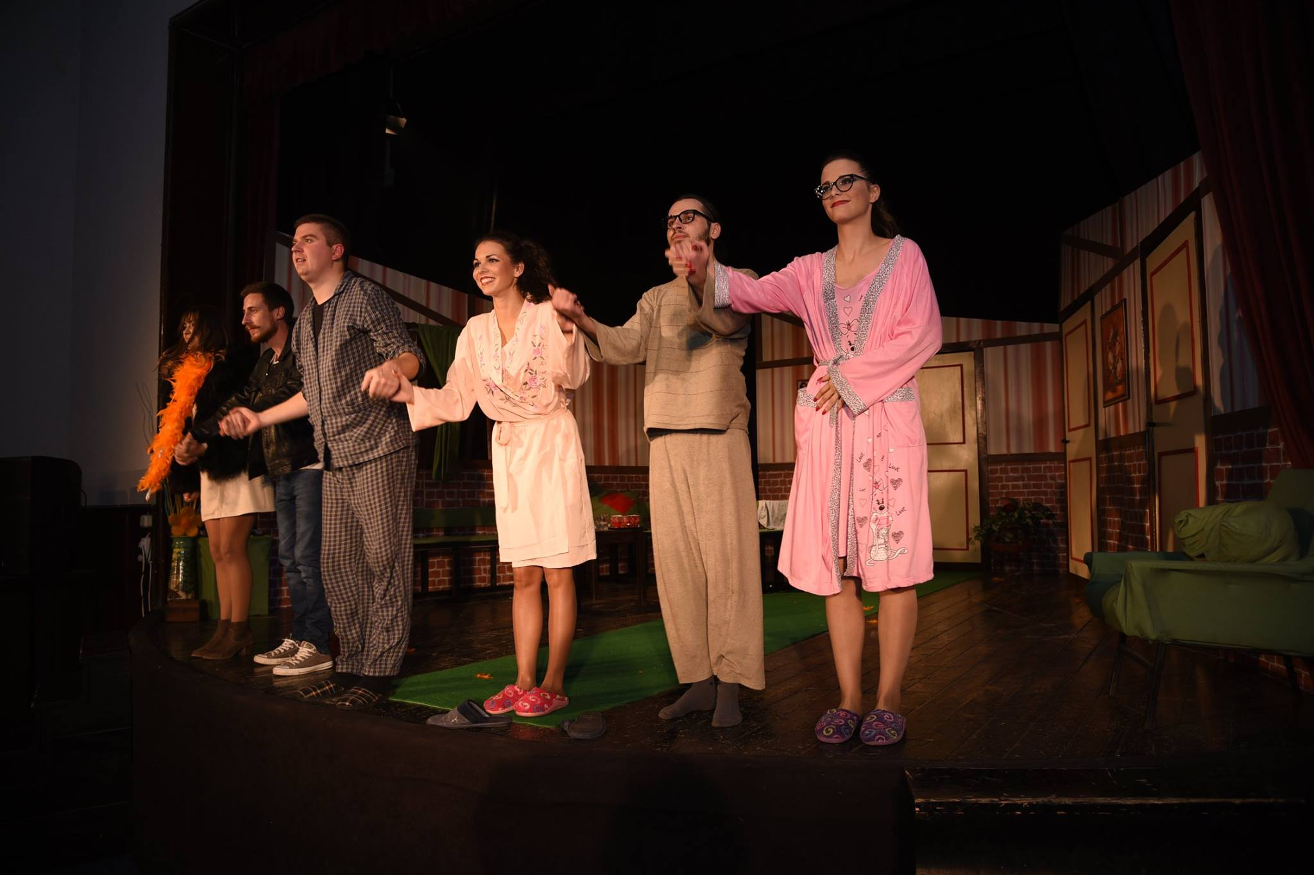
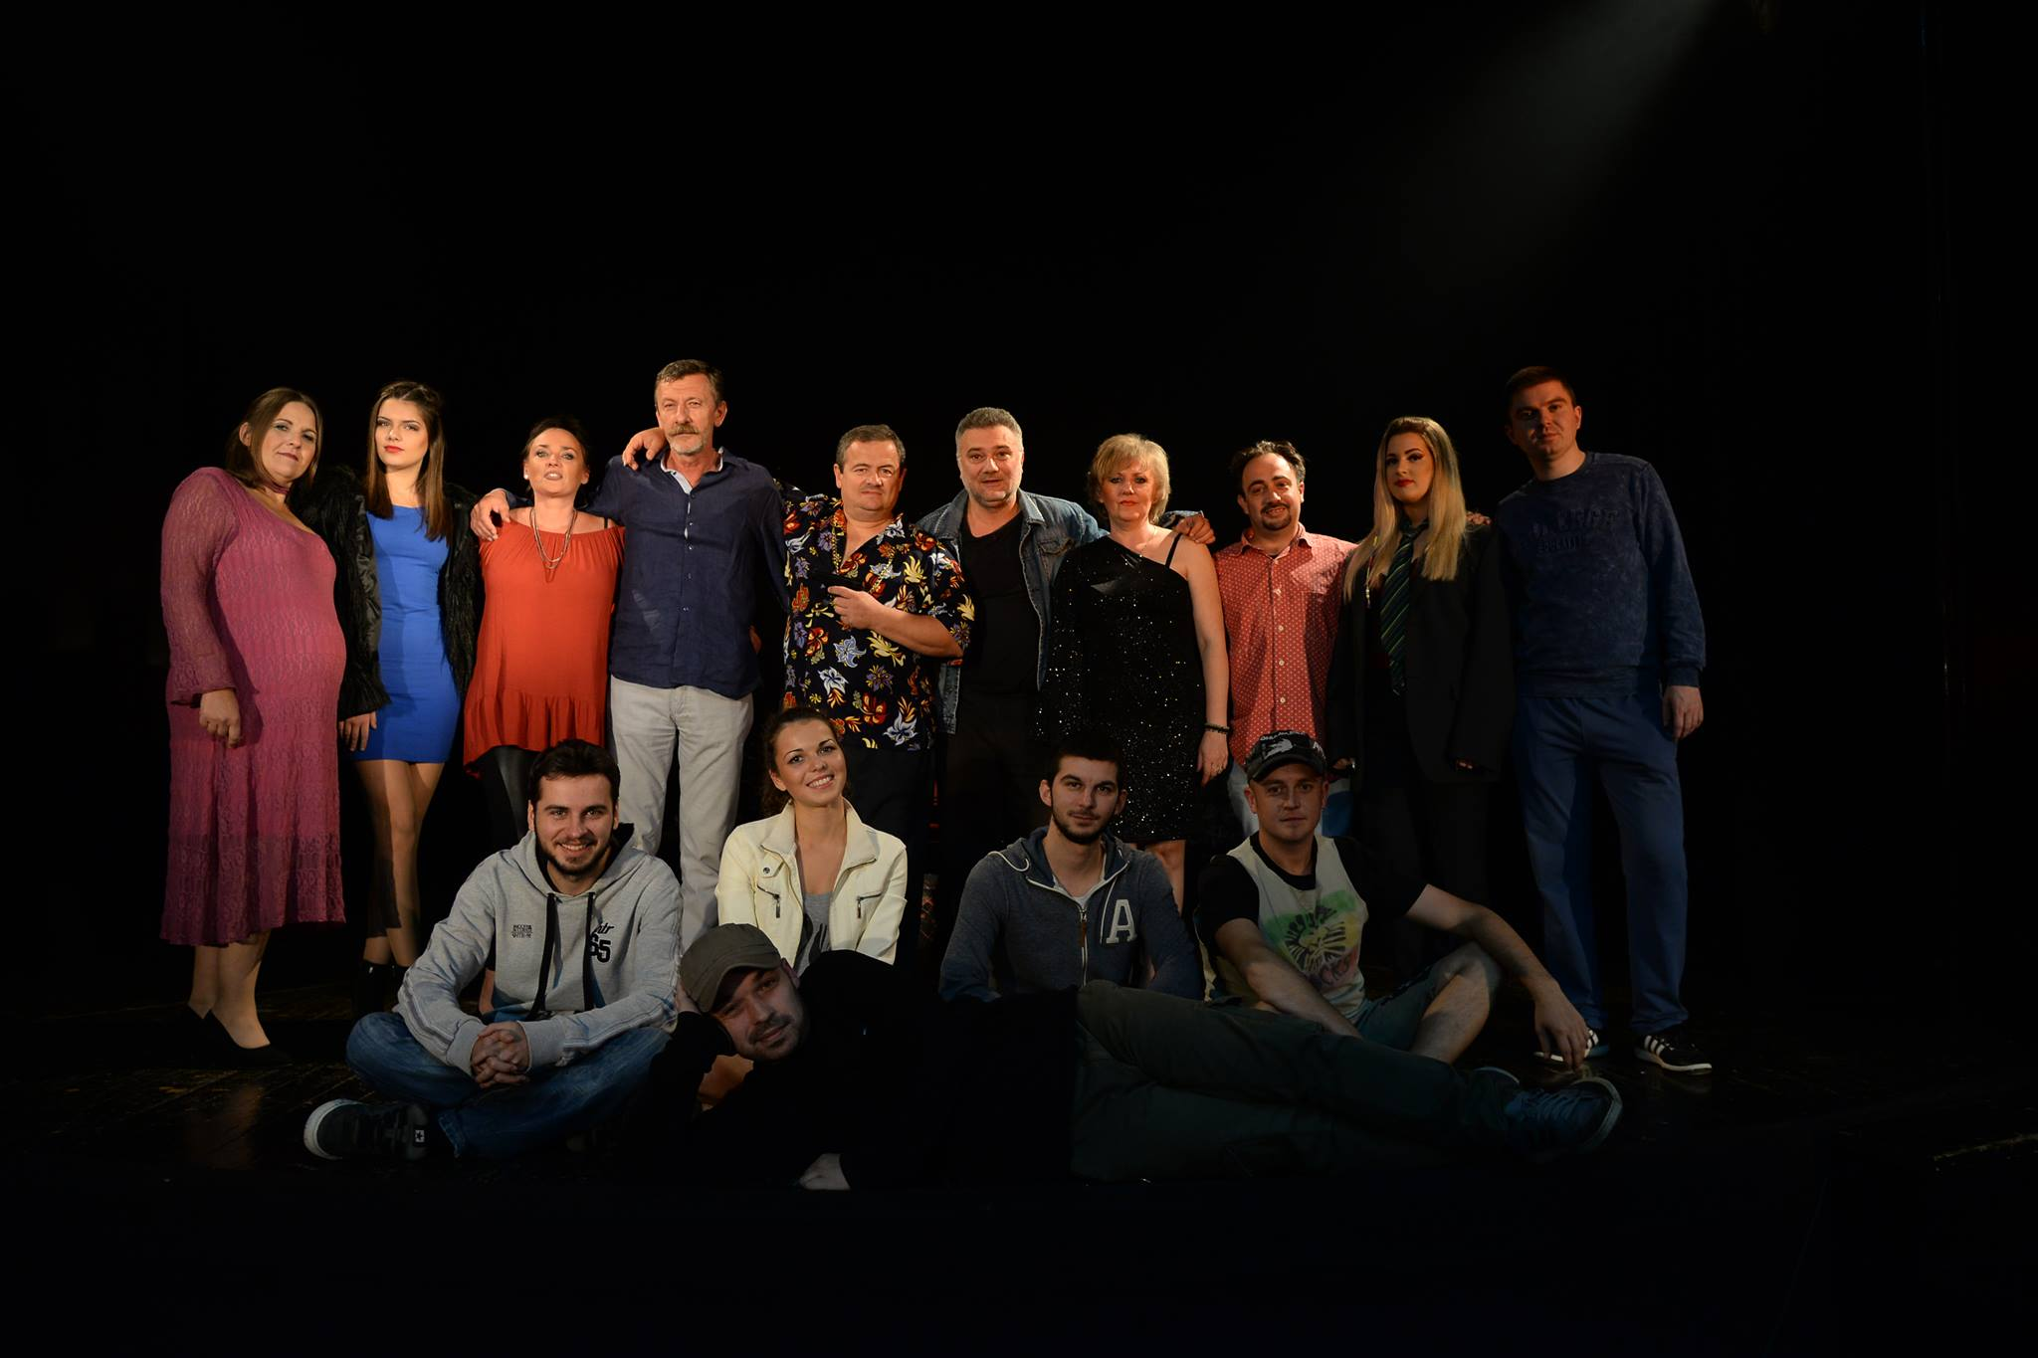

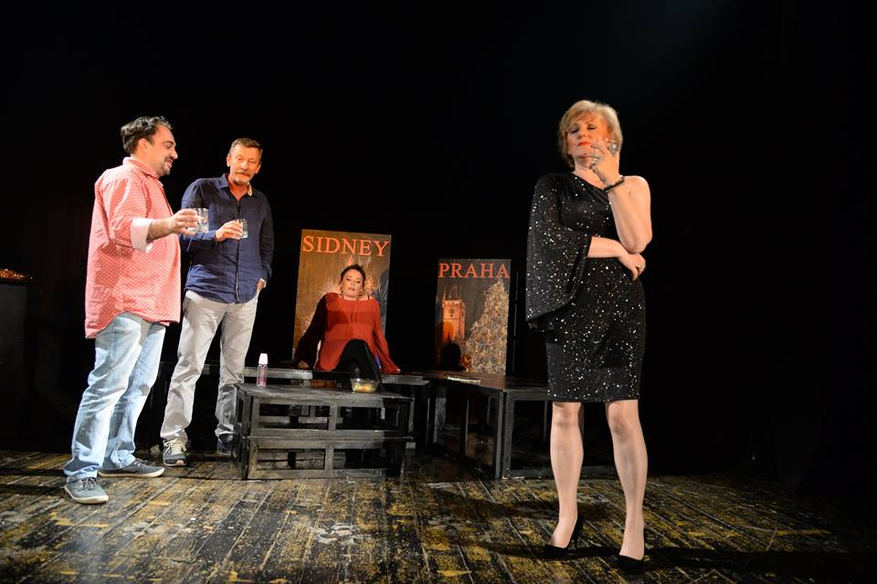

- Folklorni ansambl I pevačka grupa

Kulturni centar je uspeo da pre par godina oživi kulturno umetnicki zivot u nasem mestu, koji je, do tada bio neaktivan.Nase kulturno umetnicko drustvo je svojevremeno brojalo preko 40 clanova, imali smo I svoj orkestar I bili zaista uspesni u tim vodama. A onda sa novim tendencijama, progresom I nekom novom, nametnutom nam, modom, sve to je zamrlo. Medjutim, mi stvari nismo prepustili slucaju vec smo odlucili da jos jednom pokusamo da aktiviramo svoje potencijale I afinitete ka narodnom I izvornom stvaralastvu. Sprovodjenjem ankete od strane KCa medju, ustanovili smo da je veliki broj njih iskazao zelju za formiranjem folklorne sekcije. Tako smo uspeli da ponovo oformimo folklornu sekciju i da obezbedimo strucnog I iskusnog koreografa.
Danas možemo da se pohvalimo da je folklorna sekcija prerasla u folklorni ansambl I za sada broji oko trideset clanova, probe se odrzavaju dva do tri puta nedeljno u Sali KCa, a kao kruna svega, sveke godine se održava I veliki godisnji koncert.
Treći po redu godišnji koncert folklornog ansambla održan je 28. Maja 2017. Godine, naravno, pred prepunom salom. Po prvi put su neki od igrača poneli boje folklornog ansambla i postali ravnopravni članovi, jer su igrali rame uz rame sa igračima, koji već dvadeset godina igraju i nastupaju, nekada kao članovi kuda “Filip Višnjić”, a sada kao igraci folklornog ansambla Kulturnog centra “Radoje Domanović”.
Ansambl Kulturnog centra se ove godine predstavio sa “Igrama iz Lepenice”, koreografa Aleksandra Đokovića, “Igrama iz Leskovačkog pomoravlja”, koreografa Miroslava Barjaktarevića, parovnom igrom “Ciganska romansa”, koreografa Dobrivoja Putnika, zatim “Bugarskim šopskim igrama”, koreografa Aleksandra Đokovića, kao i modernizacijom na muziku katunskog, soborskog i Cunovog ora, pod nazivom “Acin merak”, koreografa Aleksandra Đokovića. Na koncertu je učestovao i gradski hor Kulturnog centra “Radoje Domanović”, sa numerama: “Godine su prolazile”, “Vec odavno spremam svog Mrkova” i “Neko treći” pod dirigentskom palicom Nikole Perića, profesora muzike. Gosti večeri su bili članovi Kud-a iz Starog sela sa orkestrom.
Osim koncerta folklorni ansambl je gostovao u sledećim mestima I na sledecim manifestacijama:

-Kopanos, Grčka: Po prvi put je folklorni ansambl gostovao van zemlje. Bili smo gosti grada Kopanosa, koji se nalazi ispod Olimpa. Naš ansambl je imao dva nastupa: prvi nastup je bio zajednički koncert sa njihovim kulturno-umetničkim društvom 24. avgusta 2017. sa početkom u 22h. Drugi nastup je organizovan već sledeće večeri, 25. avgusta 2017. gde su nastupali i ostali kudovi susednih gradova Kopanosa. Ansambl je podigao na noge grčku publiku sa svojim brzim koreografijama, uigranošću i disciplinom igre.
Osim kulturne razmene, cij je bio upoznavanje grčke publike sa našom tradicijom. U povratku ka Srbiji, svratilo se u Skoplje radi obilaska grada i u Kumanovo.

-Zubin Potok (Kosovo): Na poziv uprave folklornog ansambla iz Zubinog Potoka (Kosovo), naš folklorni ansambl je imao tu čast i privilegiju da nastupi na festivalu folklora sa još 7 ansambla, 16. septembra. Pred prepunom salom, koja broji 500 mesta, naš ansambl je osvojio simpatije publike i ispraćen sa scene sa ovacijama. Pre koncerta je održan defile kroz ceo grad, a na trgu ispred Kulturnog centra se zaigralo veliko kolo u kome su učestvovali svi izvođači. Posebnu čast ovog gostovanja koju su naši igrači poneli sa sobom je to što su nastupili na Kosovu, što se orila srpska pesma i igralo šumadijsko kolo u sred Kosova. Osim poziva da budemo gosti i sledeće godine, usledio je i poziv iz Novog Pazara za gostovanje 09.12.2017. na njihovom koncertu.

-Šipovo, Republika Srpska: Kud „Vrelo“ iz Šipova (Republika Srpska), uputio je račanskom folklornom ansamblu poziv za gostovanje na njihovom godišnjem koncertu, 17-18. novembra 2017. godine. Domaćini su našim igračima obezbedili hotelski smeštaj. Malo je reči koje bi mogle opisati doček koji je naš ansambl dobio u Šipovu. Uzvratili smo im svojom sjajnom igrom kroz tri koreografije. U povratku smo napravili fakultativne izlete u Sarajevu i Višegradu. Neki od igrača su po prvi put posetili Baš Čaršiju i Andrić grad.
-Beograd, Sajam turizma
-Sajam cveća u Rači
-Sabor guslara u Rači
-Manifestacija Prva Frula u Rači
Zatim nastupi na Zlatiboru, u Novom Sadu, Porodinu, Vrnjačkoj Banji, Kovinu, Sepcima, Sipiću, Badnjevcu, Bošnjanu (Alija)…

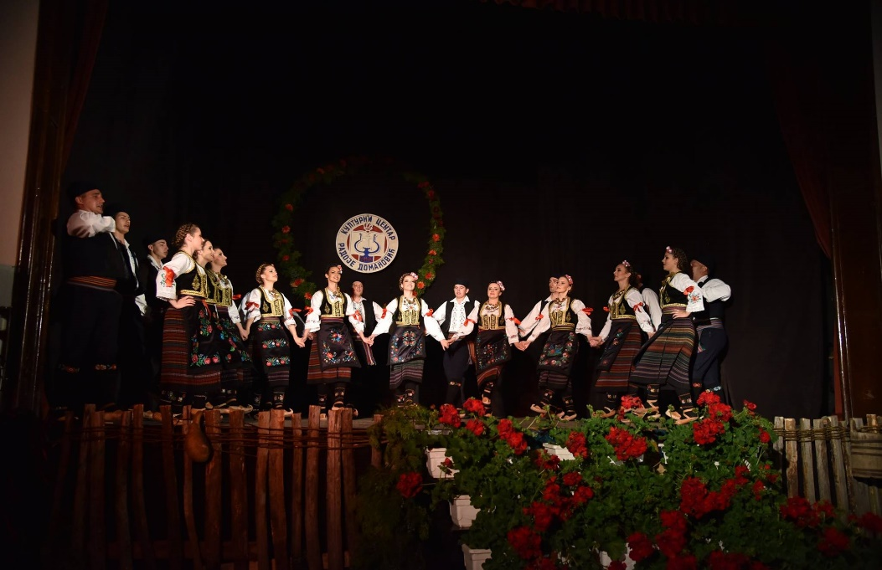

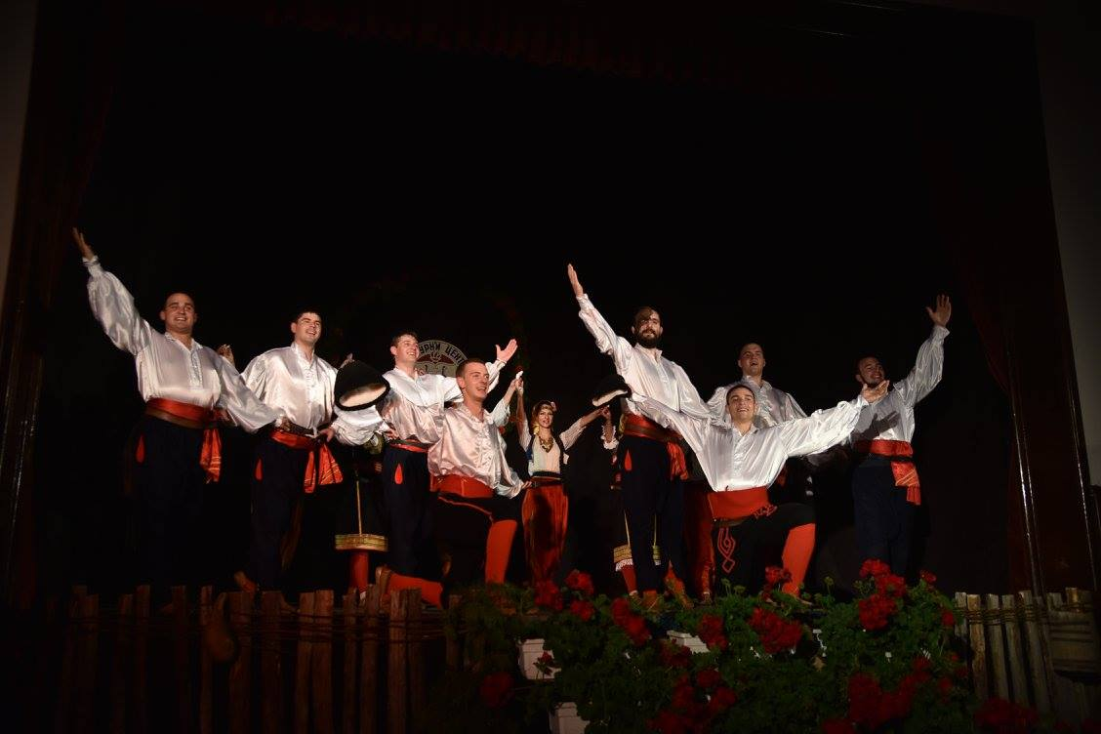

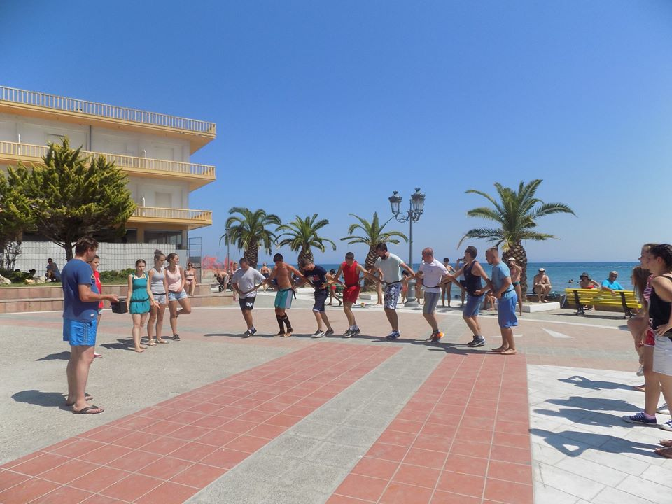

- Izložbe I radionice

Izložbe

U 2017. Godini Kulturni centar je imao i bogat program u galeriji FOAJEa. Odrzane su sl. izlozbe:
- Izlozba omladinske likovne sekcije
- Nestajanje izlozba umetničke fotografije
- Gustav Klimt – preteča moderne dokumentarna Izlozba koju je priredio nas Kulturni centar u saradnji sa Austijskim kulturnim forumom

Dečija kreativna radionica
Dečija kreativna radionica oržana je u periodu od juna meseca do septembra. Na radionici je bilo oko dvadesetak mališana koji su imali prilike da na našoj radionici nauče šta je to quilling, dekupaž, ali I da učestvuju u izradi istih. Takođe, bavili su se I izradom lutaka I zidnih dekoracija od predmeta široke primene (reciklaža). Na taj način su deo svog slobodnog vremena koji su provodili na raspustu, na kvalitetan I edukativan način iskoristili, družili se, razvilali svoju maštu I kreativnost.

- Opstinska I Okružna smotra recitatora
Kao i prethodnih decenija, I 2017. godine su održane gore navedene smotre. Na okruznoj smotri je učestvovalo oko dvesta recitatora. Stručni žiri je, kao I uvek, svojom kompetentnošću I iskustvom odlučili koje najbolji, a mi smo obezbedili adekvatne diploma, kao i nagrade za recitatore koji su tom prilikom odabrani.

- ManifestacijePrva frula Šumadije i Karađorđevi dani

PRVA FRULA ŠUMADIJE – održana 17.06. 20107.god.

Na inicijativu predsednika Skupštine Opštine Rača, Dušana Đokovica i maestra Bore Dugića “Prva frula Šumadije” je posle 30 godina, kao manifestacija, vraćena u Raču, pod okriljem Turističke organizacije i Kulturnog centra “Radoje Domanović”.
Impozantan broj publike, oko 1000 posetilaca koji nisu mogli da uđu u salu (vremenske prilike nisu dozvolile da se program održi napolju kako je prvobitno planirano), govori da je račanska publika željna ovakvih programa i to je jedan od pokazatelja da “Prva frula Šumadije” treba da bude u kalendarskoj godini Turističke organizacije i Kulturnog centra.
Za samo takmičenje prijavilo se osamnaest takmičara. Propozicije takmičenja su odvojene u 4 kategorije: izvorno, savremeno, mladi do 12 godina i mladi od 12 do 16 godina. Svaki od takmičara je morao da odsvira pesmu i kolo po svom izboru. Sve takmičare je pratio orkestar Bobana Prodanovića u sastavu: dve violine, gitara, bas gitara, bubanj, harmonika. Osim takmičarskog dela programa u revijalnom delu su nastupili: folklorni ansambl Kulturnog centra “Radoje Domanović”, Kulturno-umetničko drustvo O.Š. “Karađorđe”, višestruki pobednik harmonike u Soko Banji Boban Živković, kao I solistkinja Suzana Stojičević.
Stručni žiri je činio sastav: Katarina Azanjac - kao predsednik žirija, Zlatko Milenković – turizmolog i Miomir Stanković – profesor muzike. Velika čast i zadovoljstvo je i to što je u revijalnom delu nastupila Neda Nikolić, koja je na međunarodnim muzičkim festivalima u Moskvi i Njujorku, uz klavirsku pratnju Veljka Nenadića, nadmoćno osvojila prva mesta.
Za domaćina “Prve frule Šumadije” izabrana je ministarka bez portfelja, zadužena za demografiju i populacionu politiku, prof. dr Slavica Đukić Dejanović, koja je i otvorila sabor i “sačekala” frulu, koju je u Raču simbolično vratio maestro Bora Dugić, inače proglašen za starešinu ovogodišnjeg sabora. Pobednik takmičenja je sa sobom odneo ručno izrađenu frulu maestra, koju je on poklonio najboljem među najboljima.
Sam sabor su pratile dve manifestacije: “Sajam domaće radinosti i rukotvorina” i kreativna radionica “Deca crtaju muziku”. Za sve učesnike obezbeđen je topli obrok kao i za izlagače.
Uz razočaranje velikog dela publike, koji nije uspeo da uđe u prepunu salu Kulturnog centra i isprati manifestaciju, maestro Bora Dugić je odlučio da se zbog kvaliteta izvođenja numera na fruli čitav program prebaci u veliku salu. Možemo reći da je prvi sabor uspešno izveden i da je na nivou Republičkog takmicenja koje se godinama održava u Prislonici. Kulturni centar i Turistička organizacija kao organizatori skupa su sami sebi zadali težak zadatak da sledeći sabor mora biti još bolji i kvalitetniji.
“Priča o fruli je šanac koji kopamo da bismo zauzeli busiju iz koje ćemo braniti identitet i tradiciju ovog naroda. Možda smešno može da zvuči da će nekoliko frulaša sa svojim frulicama nešto braniti, ali ja sam spreman da se borim za opstanak naše muzike.” – Maestro Bora Dugić.

KARAĐORĐEVI DANI - održani 28. 29. 30. jula 2017.god.
Karađorđevi dani 2017. godine počeli su revijalnim programom najboljih frulaša Srbije u pratnji orkestra Bobana Prodanovića. Specijalni gost večeri je bila, na zadovoljstvo publike, mlada vokalna umetnica Danica Krstić. Oko 1000 posetilaca je uživalo u zvucima frule, odnosno najbolje frule Srbije. Svi izvođači su pobednici ovogodišnjeg Republičkog takmičenja, koje se već 30 godina održava u Prislonici.
Sledećeg dana 29. jula, ispred 2000 ljudi, održan je veliki rok spektakl grupe Van Gogh. O ovom spektaklu fotografije više govore.
30. Jula, sa pocetkom u 20h, održan je koncert Narodne muzike, a posle toga i velika smotra folklora. Uprkos trajanju programa, koji je počeo u 20h, a završio se u 24h, publika je uživala, njih oko 1000, u zvucima narodnog stvaralaštva i tradiciji igre. Gosti smotre su bili kudovi: Masuka, Resava, Dukati, Zubin Potok, O.Š. “Karađorđe”. Organizatori Karađorđevih dana su Kulturni centar “Radoje Domanović” i Turistička organizacija Rača, a pokrovitelj manifestacije je Opština Rača.

- Logistička tehnička podrška Kulturnog centra

U 2017. godini tehničku podšku Kultunrog centra su dobile sledeće manifestacije:

- Badnje veče
- Sveti Sava školska slava
- Dan Osnovne škole „Karađorđe“ i Srednje škole „Đura jakšić“
- Humanitarni koncert OŠ Karađorđe
- Prvomajski uranak
- Podrška SUBNORu
- „Dan boraca“ (Alija)
- Dan oslobođenja Rače
- Sajam kulture u Srpskoj Crnji
- Sajam cveća u Rači
- Pod orahom
- Promocije knjiga I zbornika (podrška Narodnoj biblioteci Radoje Domanović iz Rače)

Planirani program Kulturnog centra je ostvaren po planu i programu za 2017. godinu, skoro 100%, na obostrano zadovoljsvto radnika Kc-a i konzumenata porgrama i usluga Kulturnog centra, a uz podršku Opštine Rača.

,,Duh ruralne kulture je uvek isti - dovoljno je sa njega tek malo otrati prašinu i on će zasijati starim sjajem. Novina su oni kojima bi on mogao da postane ozbiljan razlog za dolazak u ovu zemlju najčistijih sela, ekološke hrane i takoneevropskog mira.
Verujemo da daljim jačanjem organizacionih, tehnoloških I ljudskih resursa, osavremenjavanjem programa I marketinških strategija, kao I sprovodjenjem većih I značajnijih projekata možemo uspešno da zadržimo svoju poziciju generatora razvoja kulturnog života, ne samo lokalne, nego I šire zajednice.”

Nadam se da će i u budućnosti Kulturni centar podržavati visoke stvaralačke domete i pomerati granice kreativnosti.

K.C.” Radoje Domanović”
Saška Milojević Petrović, direktor

